大数据之Kafka
- 前言
Kafka是最初由Linkedin公司开发，是一个分布式、支持分区的（partition）、多副 本的（replica），基于zookeeper协调的分布式消息系统，它的最大的特性就是可以 实时的处理大量数据以满足各种需求场景：比如基于hadoop的批处理系统、低延迟 的实时系统、storm/Spark流式处理引擎，web/nginx日志、访问日志，消息服务 等等，用scala语言编写，Linkedin于2010年贡献给了Apache基金会并成为顶 级开源 项目。
- 介绍
2-1 Kafka的特性:
高吞吐量、低延迟：kafka每秒可以处理几十万条消息，它的延迟最低只有几 毫秒，每个topic可以分多个partition, consumer group 对partition进行 consume操作。
可扩展性：kafka集群支持热扩展
持久性、可靠性：消息被持久化到本地磁盘，并且支持数据备份防止数据丢失
容错性：允许集群中节点失败（若副本数量为n,则允许n-1个节点失败）
高并发：支持数千个客户端同时读写

2-2 Kafka的使用场景：
日志收集：一个公司可以用Kafka可以收集各种服务的log，通过kafka以统 一接口服务的方式开放给各种consumer，例如hadoop、Hbase、Solr等。
消息系统：解耦和生产者和消费者、缓存消息等。
用户活动跟踪：Kafka经常被用来记录web用户或者app用户的各种活动， 如浏览网页、搜索、点击等活动，这些活动信息被各个服务器发布到kafka 的topic中，然后订阅者通过订阅这些topic来做实时的监控分析，或者装载 到hadoop、数据仓库中做离线分析和挖掘。
运营指标：Kafka也经常用来记录运营监控数据。包括收集各种分布式应用的 数据，生产各种操作的集中反馈，比如报警和报告。
流式处理：比如spark streaming和storm
事件源
- 基本工作原理图
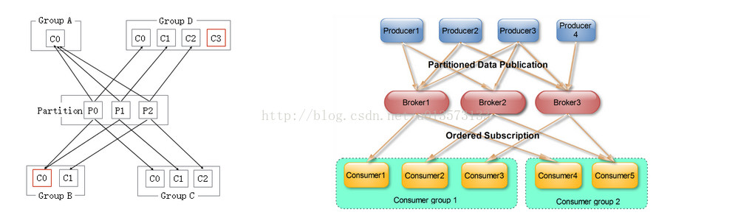
- 名词解释
Kafka中发布订阅的对象是topic。我们可以为每类数据创建一个topic，把向topic发布消息的客户端称作producer，从topic订阅消息的客户端称作consumer。Producers和consumers可以同时从多个topic读写数据。一个kafka集群由一个或多个broker服务器组成，它负责持久化和备份具体的kafka消息。
Broker：Kafka节点，一个Kafka节点就是一个broker，多个broker 可以组成一个Kafka集群。
- Topic：一类消息，消息存放的目录即主题，例如page view日志、click 日志等都可以以topic的形式存在，Kafka集群能够同时负责多 个topic的分发。
- Partition：topic物理上的分组，一个topic可以分为多个partition， 每个partition是一个有序的队列
- Segment：partition物理上由多个segment组成，每个Segment存 着message信息
- Producer : 生产message发送到topic
- Consumer : 订阅topic消费message, consumer作为一个线程来消费
- Consumer Group：一个Consumer Group包含多个consumer, 这个是预先在配置文件中配置好的。各个consumer（consumer 线程）可以组成一个组（Consumer group ），partition中的每个message只能被组（Consumer group ） 中的一个consumer（consumer 线程 ）消费，如果一个message可以被多个consumer（consumer 线程 ） 消费的话，那么这些consumer必须在不同的组。Kafka不支持一个partition中的message由两个或两个以上的consumer thread来处理，即便是来自不同的consumer group的也不行。它不能像AMQ那样可以多个BET作为consumer去处理message，这是因为多个BET去消费一个Queue中的数据的时候，由于要保证不能多个线程拿同一条message，所以就需要行级别悲观所（for update）,这就导致了consume的性能下降，吞吐量不够。而kafka为了保证吞吐量，只允许一个consumer线程去访问一个partition。如果觉得效率不高的时候，可以加partition的数量来横向扩展，那么再加新的consumer thread去消费。这样没有锁竞争，充分发挥了横向的扩展性，吞吐量极高。这也就形成了分布式消费的概念。
- 安装步骤
- 首先前置安装zookeeper(步骤见zookeeper)
- 解压kafka(这里使用的是kafka2.11_2.0.0.tgz)
- 配置config/server.properties
  - 如果是分布式环境则需要修改broker.id的编号不能相同
  - log.dir是存储数据的位置需要指定(不是日志)
  - Zookeeper.connect=你的zookeeper的IP：2182（多个用逗号隔开）
- 启动步骤
首先启动zookeeper(集群,如果有)
其次编写启动kafka的脚本（例如:kafka.sh）让kafka在后台启动
nohup kafka-server-start.sh /opt/kafka211/config/server.properties > kafka.log 2>&1 &
- 环境测试
- 建立topic(消息队列)
kafka-topics.sh --create \
--zookeeper 你的zookeeper的IP:2181 \
--replication-factor 副本数 \
--partitions 分区数 \
--topic 消息队列名
- 检查队列是否创建成功
kafka-topics.sh --zookeeper 你的zookeeper的IP:2181 --list
- 向你的消息队列中生产消息
kafka-console-producer.sh --topic 队列名 \
--broker-list 你的kafka队列的机器IP:9092 \
- 消费消息
kafka-console-consumer.sh --bootstrap-server 你的kafka的IP:9092 \
--topic 队列名
- Java kafka开发
1 在pom.xml中引入kafka依赖jar包
<!-- kafka配置 --><dependency>
<groupId>org.apache.kafka</groupId>
<artifactId>kafka_2.9.2</artifactId>
<version>${kafka.version}</version>
<exclusions><!-- 实际应用中单独引入下面的jar包,不使用kafka带的 --> <exclusion>
<artifactId>zookeeper</artifactId>
<groupId>org.apache.zookeeper</groupId>
</exclusion>
<exclusion>
<artifactId>zkclient</artifactId>
<groupId>com.101tec</groupId>
</exclusion>
<exclusion>
<artifactId>slf4j-api</artifactId>
<groupId>org.slf4j</groupId>
</exclusion>
</exclusions>
</dependency>

2.属性文件 kafka.properties
#zookeeper.connect=192.168.1.8:2181,192.168.1.13:2181,192.168.1.16:2181
#zookeeper.connect=zkserver1.vko.cn:2181,zkserver2.vko.cn:2181,zkserver3.vko.cn:2181
zookeeper.connect=192.168.1.179:2181
metadata.broker.list=192.168.1.179:9092
#metadata.broker.list=kafka.server1.vko.cn:9092,kafka.server2.vko.cn:9092

#zookeeper.connect.timeout=15000
#zookeeper.session.timeout.ms=15000
#zookeeper.sync.time.ms=20000
#auto.commit.interval.ms=20000
#auto.offset.reset=smallest
#serializer.class=kafka.serializer.StringEncoder
#producer.type=async
#queue.buffering.max.ms=6000
group.id=llx
kafka.sellstat.topics=llx

在spring配置文件中引入此properties文件
<!-- 这个是加载给spring 用的.--> <bean id="propertyConfigurer" class="org.springframework.beans.factory.config.PropertyPlaceholderConfigurer"><property name="locations"><list><value>classpath:kafka.properties</value></list></property></bean><!-- 这个是用来在代码中注入用的.--> <bean id="configProperties" class="org.springframework.beans.factory.config.PropertiesFactoryBean"><property name="locations"><list><value>classpath:kafka.properties</value></list></property></bean>

3.定义收信人
<!-- 定义收信人 receiver --><bean id="testReceiver" class="cn.vko.index.Receiver">
<constructor-arg index="0" value="${zookeeper.connect}" />
<constructor-arg index="1" value="${group.id}" />
<constructor-arg index="2" value="${kafka.sellstat.topics}"/>
<constructor-arg index="3" ref="testConsumer" /></bean>
4. spring中定义一个消息处理器(需要实现vkoConsumer)
<!-- 定义消息处理器 --><bean id="testConsumer" class="cn.vko.index.TestConsumer" ></bean>

5.消息生产者项目引入producer
<bean id="topProducer" class="top.lilixin.TopProducer">
<constructor-arg index="0" value="kafka.server1:9092,kafka.server2:9092" />
</bean>

